会員各位、
SME日本支部2024年7月月例会のご案内

一般社団法人SME（国際生産技術者協会）日本支部

前略、会員の皆様におかれましてはますますご清栄のこととお慶び申し上げます。
さて、2024年7月の月例会は、株式会社ニコン 熊谷製作所を訪問し見学致します。ご多忙中とは存じますが、万障お繰り合わせのうえ多数のご参加をお待ちしております。会員以外の方の参加も自由ですので、友人・知人をお誘いのうえ参加していただければ幸いです。なお、見学先の都合により、同業他社に該当する場合には、ご参加をご遠慮頂く場合もあります。また、秘密性の高い工場につき、3頁目の秘密保持の件をご確認の上、お申込み
ください。どうぞよろしくお願い致します。
草々

記
- 日時：2024年7月12日（金）13：15～16：15

- 場所：株式会社ニコン 熊谷製作所
〒360-8559 埼玉県熊谷市御稜威ヶ原 201-9
◆電車: JR上越・北陸新幹線、高崎線 熊谷駅南口からタクシー約25分
JR高崎線 籠原駅からタクシー約10分
駐車場のご用意はございませんので、公共交通機関でお越しください。
概要
株式会社ニコン熊谷製作所は半導体露光装置の開発と製造をおこなうニコンの重要拠点です。

当日のスケジュール（予定）
ご移動：最も効率的なご移動手段として、次の新幹線をご推奨致します。
長野新幹線 あさま611号：東京12:04発-熊谷12:41着

13：15～13：30 受付（入門時に守衛所にて会議室を案内）
13：30～13：45 ご挨拶、会社概要
13：45～14：15 ニコンプレゼンテーション
14：15～15：45 ファクトリツアー
15：45～15：55 休憩
15：55～16：05 質疑応答
16：05～16：15 SME日本支部業務連絡

見学はクリーンルーム内になります。
ニコンにてクリーン着を用意頂く為、サイズをお知らせください。
クリーン着：M, L, LL, 3L,
クリーン靴：1cm刻み (26.0cm, 27.0cm, 28.0cm等)
※ゆったりと着用するのが一般的である為、通常よりワンサイズ大きめをご申告下さい。

- 参加者
◆ 15名様先着受付順 ◆ SME日本支部会員およびその紹介者
- 参加費 （当日、受付で申し受けます。振込にてお支払ご希望の場合は前もってお知らせ願います。）
◆ 会員：￥8,000 ◆ 非会員：￥12,000 ◆ 学生：￥3,000
（SME認定資格保有者は￥1,000割引が適用されます。）
SME会員からのご紹介者は会員外でも参加費が会員価格となります。

- 申込み
6月21日（金）までに、下記事務局へE-mail、FAXでお申し込みください。お取り消しの場合には開催日
の3日前までに必ず下記までご連絡ください。

8. 資格更新クレジット
SME（国際生産技術者協会）認定資格CMfgTおよびCMfgEをお持ちの方の資格更新クレジット数は
2です。（工場見学で1クレジット、技術講演受講で1クレジット）

9. 事務局
一般社団法人SME日本支部 〒105-0012 東京都港区芝大門2丁目12番3号（共生ビル2号館6階）
TEL＆FAX：03-3459-8948 ／ E-Mail：jimukyoku@sme-japan.org
当日の連絡先：SME日本支部事務局または090-4919-8514（野口昭治）

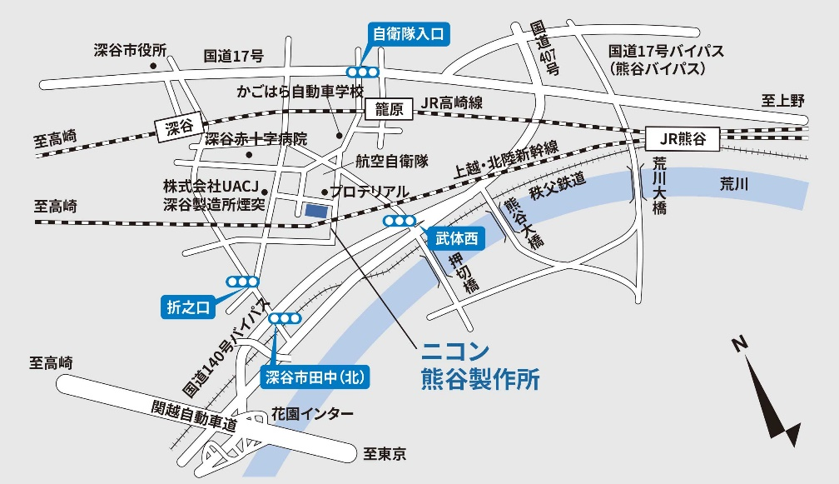
アクセスマップ；

E-Mail／FAX  回答用紙 | E-mail: jimukyoku@sme-japan.org  TEL & FAX（03-3459-8948）に2024年6月21日までにお申し込み下さい。

一般社団法人SME日本支部 御中
SME日本支部2024年7月例会 参加申込連絡票
日 時 2024年7月12日（金）13時15分～16時15分
場 所 株式会社ニコン 熊谷製作所
申込者：
勤務先： 所属：
TEL ： FAX：
E-mail ：

参加される方のお名前をご記入ください （該当する箇所に○印）
所属・役職 | クリーン着,靴の  サイズ | 参加者名 | 会員 | 会員外 | SME国際認定生産技術者  資格(CMfgT,CMfgE)を  お持ちですか。
 | 例) 3L, 27cm

秘密保持の件

当社は、 2024年7月12日（以下「見学日」といいます）に、株式会社ニコン（以下「貴社」といいます）の熊谷製作所見学を実施するにあたり、以下に掲げる事項を厳守することを誓約します。

記

1. 当社は、貴社の事業所内において、以下の事項を遵守します。① 貴社の事業所内における写真撮影、録音、録画を一切許可なくしないものとします。
② 貴社からの指示に従い必要な措置（電子記録機器（スマートフォン・スマートウォッチ・パソコン・カメラを含みますが、この限りではないものとします）等の電源を切断すること、レンズ部分にシールを貼ること等）を施すものとし、且つ貴社の従業員による確認に応じるものとします。
③ 貴社からの指示に従い、形式を問わず一切の記録媒体（紙又は電子記録機器を含みますが、この限りではないものとします）を貴社の指定するエリア内へ持ち込まないものとします。
④ 貴社が指定した見学ルート以外の場所に立ち入らず、且つ見学中において貴社の装置、物品を許可なく触らないものとします。

2. 貴社が、前条の違反に該当する等の理由をもって、事業所への入場を拒否した又は見学中止のうえ事業所から退場させた場合、当社はこれにつき一切異議を申し立てません。
3. 当社は、貴社の事業所の見学に関し、貴社より開示を受けた情報及び貴社の事業所内で知り得た一切の貴社の情報（以下総称して「秘密情報」といいます）について、厳に秘密を保持するものとします。但し、次の各号の一に該当する情報はこの限りではないものとします。
① 貴社から開示を受ける前に、既に公知であったもの又は既に当社が適法に所有していたもの。
② 貴社から開示を受けた後に、当社の責によらずに公知となったもの。
③ 正当な権限を有する第三者から適法に取得したものであって、当該第三者に対して守秘義務を負っていない物。
④ 貴社の秘密情報によることなく、当社が独自に開発した物。
4. 当社は、貴社の書面による事前承諾を得た場合を除き、貴社の秘密情報を第三者に開示又は漏洩しないことに同意します。
5. 当社は、自己の役員及び従業員が、退職後においても本誓約書上の義務を負うよう当該役員及び従業員から誓約書を提出させる等必要な措置を講じるものとします。
6. 当社は、貴社の秘密情報をいかなる目的にも複製、使用しないものとします。但し、当社内における貴社の事業所見学の報告のために限り、貴社の秘密情報を複製、使用できるものとします。なお、当該複製物も秘密情報として扱うものとします。
7. 当社は、貴社の秘密情報に基づいて発明、考案、意匠又は半導体集積回路配置若しくは著作物の創作を成し、又はノウハウ等の技術的成果を取得した場合は、書面により速やかに貴社に通知し、権利の帰属、産業財産権の登録出願の可否等について、貴社と協議を行います。
8. 当社は、本誓約書に違背し貴社に損害を与えた場合は、当社が一切の責任を負うものとし、貴社に対し当該損害の全てを賠償します。
9. 本誓約書は、見学日から１０年間有効とします。
10. 本誓約書に関する紛争については、東京地方裁判所を専属的に第一審の管轄裁判所とすることに合意します
以上

